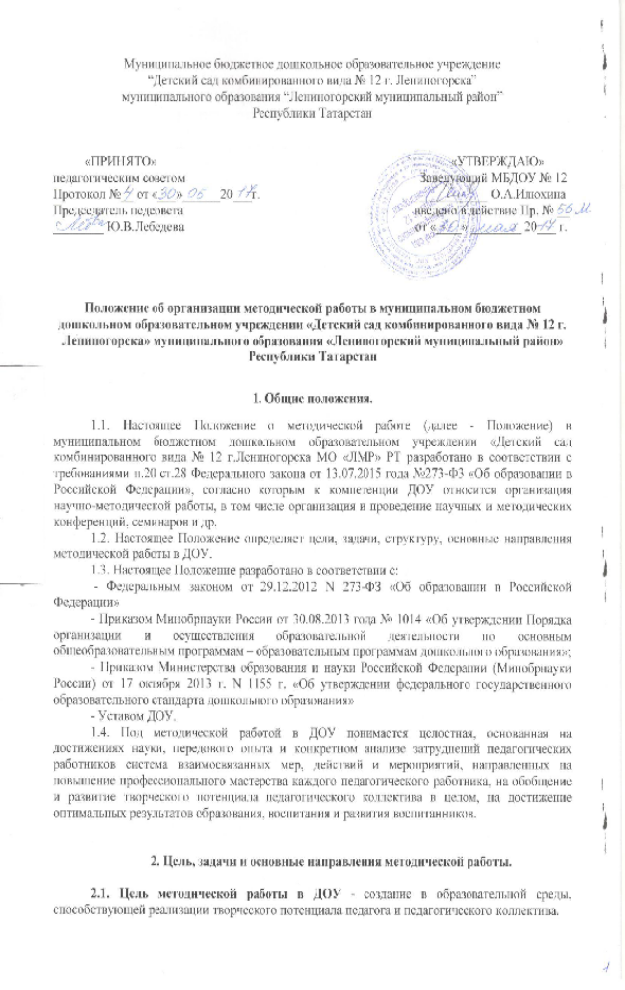

Муниципальное бюджетное дошкольное образовательное учреждение
“Детский сад комбинированного вида № 12 г. Лениногорска”
муниципального образования “Лениногорский муниципальный район”
Республики Татарстан

«ПРИНЯТО» «УТВЕРЖДАЮ»
педагогическим советом Заведующий МБДОУ № 12
Протокол №__ от «___»______20___г. ___________ О.А.Илюхина
Председатель педсовета введено в действие Пр. № __
________ Ю.В.Лебедева от «____» ________ 20___ г.

Положение об организации методической работы в муниципальном бюджетном дошкольном образовательном учреждении «Детский сад комбинированного вида № 12 г. Лениногорска» муниципального образования «Лениногорский муниципальный район» Республики Татарстан

1. Общие положения.
1.1. Настоящее Положение о методической работе (далее - Положение) в муниципальном бюджетном дошкольном образовательном учреждении «Детский сад комбинированного вида № 12 г.Лениногорска МО «ЛМР» РТ разработано в соответствии с требованиями п.20 ст.28 Федерального закона от 13.07.2015 года №273-Ф3 «Об образовании в Российской Федерации», согласно которым к компетенции ДОУ относится организация научно-методической работы, в том числе организация и проведение научных и методических конференций, семинаров и др.
1.2. Настоящее Положение определяет цели, задачи, структуру, основные направления методической работы в ДОУ.
1.3. Настоящее Положение разработано в соответствии с:
- Федеральным законом от 29.12.2012 N 273-ФЗ «Об образовании в Российской Федерации»
- Приказом Минобрнауки России от 30.08.2013 года № 1014 «Об утверждении Порядка организации и осуществления образовательной деятельности по основным общеобразовательным программам – образовательным программам дошкольного образования»;
- Приказом Министерства образования и науки Российской Федерации (Минобрнауки России) от 17 октября 2013 г. N 1155 г. «Об утверждении федерального государственного образовательного стандарта дошкольного образования»
- Уставом ДОУ.
1.4. Под методической работой в ДОУ понимается целостная, основанная на достижениях науки, передового опыта и конкретном анализе затруднений педагогических работников система взаимосвязанных мер, действий и мероприятий, направленных на повышение профессионального мастерства каждого педагогического работника, на обобщение и развитие творческого потенциала педагогического коллектива в целом, на достижение оптимальных результатов образования, воспитания и развития воспитанников.

2. Цель, задачи и основные направления методической работы.

2.1. Цель методической работы в ДОУ - создание в образовательной среды, способствующей реализации творческого потенциала педагога и педагогического коллектива.

2.2. Задачи методической работы:
- анализ, апробация и внедрение нового методического обеспечения образовательного процесса, способствующего реализации личностно- ориентированного социально-педагогического подхода;
- повышение профессионального мастерства педагогических работников;
- формирование у педагогических работников основных компетенций, необходимых для создания социальной ситуации развития воспитанников, соответствующей специфике дошкольного возраста.
2.3. Основные направления методической работы:
2.3.1. Аналитическая деятельность:
- мониторинг профессиональных и информационных потребностей педагогических работников МБДОУ;
- создание и ведение базы данных о педагогических работниках МБДОУ;
- выявление затруднений педагогических работников дидактического и методического характера;
- сбор и обработка информации о результатах учебно-воспитательной работы педагогических работников МБДОУ;
- изучение, обобщение и распространение педагогического опыта педагогических работников МБДОУ;
- изучение и анализ состояния и результатов собственной деятельности (методической работы), определение направлений ее совершенствования.

2.3.2. Информационная деятельность:
- формирование банка педагогической информации (нормативно-правовой, научно- методической, методической и др.);
- изучение нормативных правовых документов;
- ознакомление педагогических работников МБДОУ с новинками педагогической, психологической, методической и научно-популярной литературы;

2.3.3. Организационно-методическая деятельность:
- изучение запросов, методическое сопровождение и оказание практической помощи молодым специалистам, педагогическим работникам в период подготовки к аттестации, в межаттестационный и межкурсовой периоды;
- прогнозирование, планирование и организация повышения квалификации и профессиональной переподготовки педагогических работников ДОУ, оказание им информационно-методической помощи в системе непрерывного образования;
- организация и проведение мастер-классов, семинаров-практикумов, конкурсов;
- участие в разработке программы развития МБДОУ;
- методическое сопровождение подготовки педагогов к участию в конкурсах профессионального мастерства;
- организация проведения экспертизы авторских методических материалов.

2.3.4. Консультационная деятельность:
-организация консультационной работы для педагогических работников ДОУ (индивидуальное, групповое консультирование);
- разработка методических рекомендаций (в том числе образцов документов) для педагогических работников с целью повышения эффективности и результативности их труда, роста профессионального мастерства.

3. Структура методической работы
3.1. В структуре методической работы ДОУ функционирует:
- педагогический совет,
- добровольное профессиональное объединение педагогов, заинтересованных во взаимном творчестве, изучении, разработке, обобщении материалов по заявленной тематике с целью поиска оптимальных путей развития изучаемой темы для непосредственной работы с детьми. Руководит группой старший воспитатель;
- временная творческая группа - добровольное профессиональное объединение педагогов. Создаются решения конкретной кратковременной творческой проблемы (например, подготовка к педагогическому совету, семинару и т.д.);
- аттестационная комиссия МБДОУ.

4. Формы и содержание методической работы.

4.1. Основными формами методической работы в ДОУ являются:
- заседания педагогического совета ДОУ;
- методические конференции, семинары, совещания;
- открытые занятия, мастер-классы, практикумы, круглые столы и т.д.;
- разработка учебно-методических материалов и документов;
- консультирование педагогических работников;
- самообразование педагогических работников;
- наставничество;
- иные формы.

4.2. Основным содержанием методической работы на заседаниях педагогического совета являются:
- разработка, обсуждение и принятие основной образовательной программы дошкольного образования ДОУ;
- анализ соответствия развивающей предметно-пространственной среды ДОУ требованиям ФГОС ДО;
- разработка организационно-методического сопровождения процесса реализации основной программы ДОУ;
- анализ результатов самообследования;
- анализ выполнения планов работы;
- выработка и реализация комплекса мер по повышению квалификации педагогических работников.

5. Организация методической работы.

5.1. Руководство методической работой ДОУ осуществляет старший воспитатель ДОУ.
5.2. Планирование методической работы в ДОУ осуществляется на учебный год. План методической работы является частью годового плана ДОУ.
5.3. Организация методической работы возлагается на старшего воспитателя ДОУ, который:
- координирует и контролирует работу педагогов по всем направлениям педагогической деятельности;
- обобщает, систематизирует и пополняет методическую копилку докладами, сообщениями, сделанными на заседаниях Педагогического совета, семинарах, конспектами отрытых мероприятий и т.д.;
- планирует проведение семинаров, практикумов, которые служат для повышения педагогического мастерства педагога, проведение открытых показательных мероприятий, мастер-классов для демонстрации методов образовательной и воспитательной работы.
5.4. ДОУ формулирует единую методическую тему, исходя из следующих требований:
- актуальность темы;
- учет достигнутого ДОУ уровня деятельности, интересов и запросов педагогов;
- связь темы с конкретными научно-педагогическими исследованиями и рекомендациями, с педагогическим опытом, накопленным практикой работы других учреждений;
- учет ресурсов ДОУ.
Единая методическая тема ДОУ реализуется через систему методической работы.

6. Документация.

6.1. Нормативно-правовые и инструктивно-методические документы (приказы, положения, распоряжения, инструктивные письма по методической работе).
6.2. База данных по педагогическим работникам ДОУ.
6.3. Протоколы и материалы методических органов ДОУ.
6.4. Годовые планы и отчеты по методической работе.
6.5.Перспективные планы и материалы по повышению квалификации педагогических работников ДОУ.
6.6. Материалы по профессиональным конкурсам.
6.7. Материалы по обобщению и распространению передового педагогического опыта.

